Справки

по проведенным профилактическим мероприятиям «Горка»

**Структурное подразделение «Светлячок»**

В рамках профилактического мероприятия «Горка» и «Рождественские каникулы » в ДОУ были организованы и проведены родительские собрания, в том числе посредством соц.сетей и доведения информации через интернет-мессенджеры. Распространены памятки о ПДД в т.ч. об выборе безопасных мест для катания при использовании санок, бубликов, снегокатов и иных зимних средств передвижения, правила безопасного перехода проезжей части в зимний период года, обязательное ношение световозвращающих элементов на верхней одежде и аксессуарах в темное время суток.

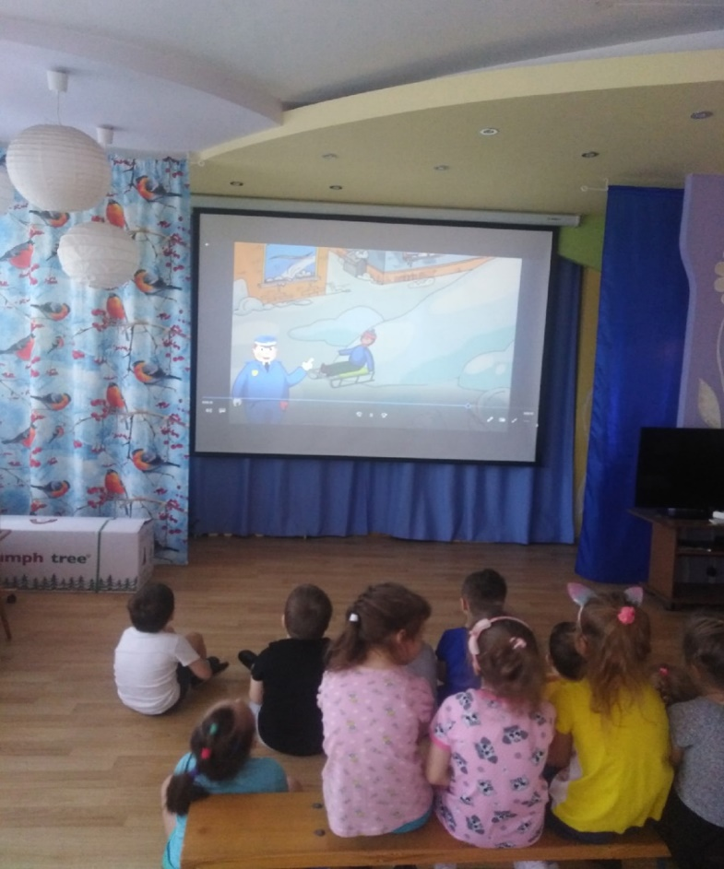Организованы и проведены тематические беседы, игры и занятия с детьми, показаны тематические мультфильмы.

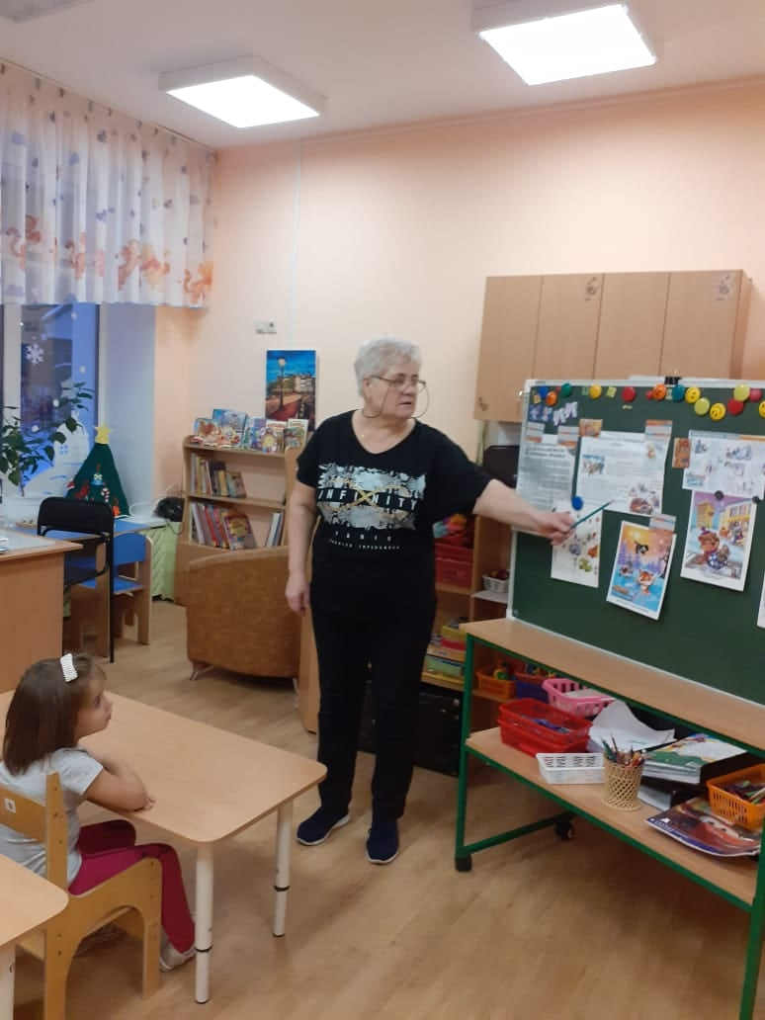

**Структурное подразделение «Журавлик»**

В период с 07 декабря 2020 года по 28 декабря 2021 года в СП «Журавлик» проводилось профилактическое мероприятие «Горка».

С учетом погодных условий зимнего периода года, способствующих естественному образованию опасных горок, наледей и скатов, сформированных искусственным образом снежных валов, выходящих на проезжую часть и используемых подростками для катания и игр, принимая во внимание тяжесть последствий дорожно-транспортных происшествий с участием детей, в целях обеспечения безопасности дорожного движения и в целях стабилизации ситуации с детским дорожно-транспортным травматизмом в зимний период года и в период праздничных новогодних мероприятий были проведены следующие мероприятии в ДОУ:

* Во всех группах оформлены стенды для родителей и папки-передвижки по ПДД в зимний период.
* Был организован просмотр обучающих мультфильмов по ПДД.
* 17.12. была проведена экскурсия с воспитанниками подготовительной группы к пешеходному переходу целью данного мероприятия является: закрепление знания детей о правилах дорожного движения, и дорожных знаках.
* В средней и старшей группах были проведены занятия по ПДД «Страна правил дорожного движения».
* Один педагог прошел повышение квалификации по программе «Формирование основ безопасного поведения на улице и дороге у детей дошкольного и младшего дошкольного возраста» (72 ак.ч.)
* Была приобретена игра-пособие «Набор дорожных знаков».

**Структурное подразделение «Дюймовочка»**

Во всех группах СП «Дюймовочка » имеется демонстрационный материал для проведения с детьми бесед по соблюдению правил поведения на дороге зимой, правила безопасного поведения при гололеде. Организовано тесное взаимодействие с родителями по безопасному поведению детей в зимний период, .материал размещается в уголках для родителей и на информационном стенде детского сада. Родителям выданы памятки и буклеты по вопросам обеспечения безопасности детей в зимний период. Формированию компетентности родителей в изучении правил безопасного поведения детей и взрослых в зимний период в значительной степени способствовала работа в месенджерах WhatsApp, ВКонтакте и других. Материалы для родителей включают в себя серию видеофильмов, памятки, игровые обучающие ситуации; обязательное ознакомление с информационным материалом ГИБДД.

**Структурное подразделение «Ласточка»**

Педагоги и родители имеют возможность постоянно знакомиться с информацией ГИБДД .Во всех группах СП «Ласточка » имеется демонстрационный материал для проведения с детьми бесед по соблюдению правил поведения на дороге зимой, правила безопасного поведения при гололеде. Организовано тесное взаимодействие с родителями по безопасному поведению детей в зимний период, .материал размещается в уголках для родителей и на информационном стенде детского сада. Для родителей сделана подборка материала по вопросам обеспечения безопасности детей в зимний период. Формированию компетентности родителей в изучении правил безопасного поведения детей и взрослых в зимний период в значительной степени способствовало размещение материалов по безопасности в месенджерах WhatsApp, ВКонтакте и других. Материалы для родителей включают в себя серию видеофильмов, памятки, игровые обучающие ситуации; обязательное проведение инструктажей.

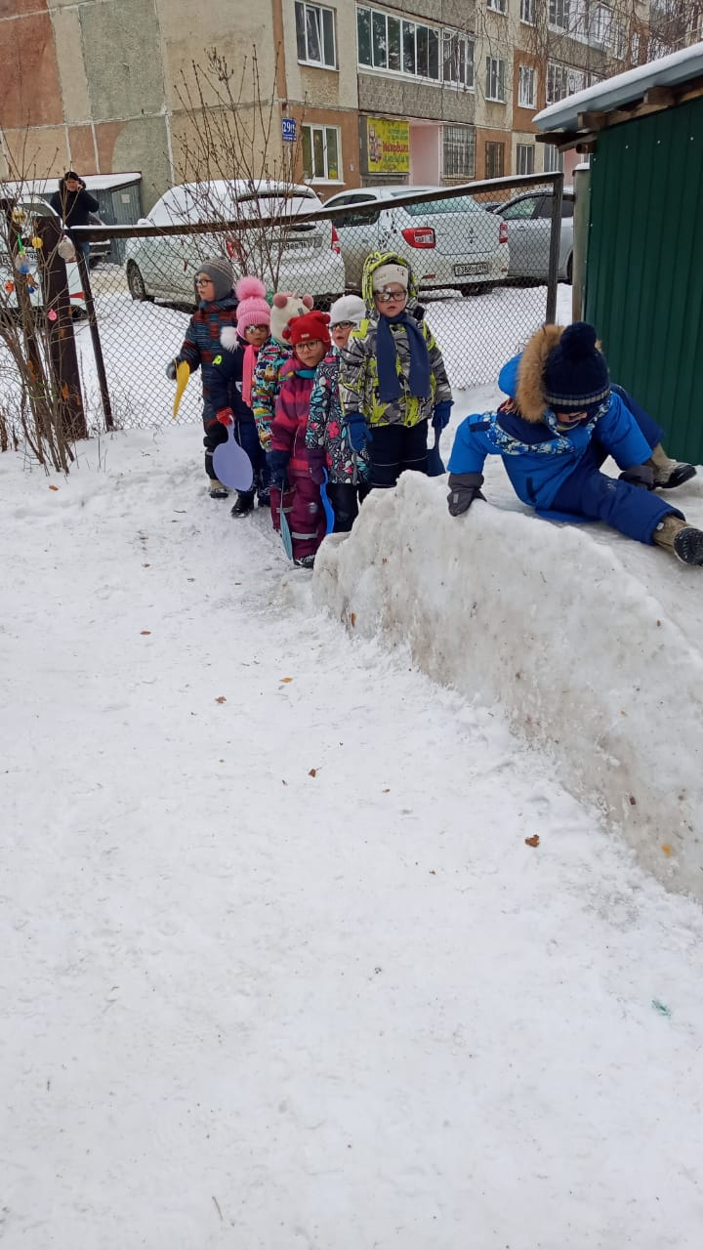

**Структурное подразделение « Звездочка»**

В СП «Звездочка» проведены следующие мероприятия:

1. В 7 группах дошкольного возраста (дети от 3 до 7 лет) проведены беседы с воспитанниками на тему «Изучаем и закрепляем правила дорожного движения» с просмотром видеоматериалов».
2. Проведены инструктажи с детьми о правилах катания на горках, на снегокатах и санках.
3. На стенде детского сада размещена информация для родителей о правила безопасного перехода проезжей части в зимний период года, обязательное ношение световозвращающих элементов на верхней одежде и аксессуарах в темное время суток.
4. В каждой группе детского сада в уголках для родителей размещена информация о соблюдении правил дорожного движения, выбор безопасных мест для катания при использовании санок, бубликов, снегокатов и других зимних средств передвижения.
5. Размещение информации для родителей в онлайн-мессенджерах.

**Структурное подразделение «Золотая рыбка»**

В детском саду «Золотая рыбка» составлен план мероприятий  по профилактике детского  травматизма в зимний период (декабрь) 2020. 178 детей (в среднем) охвачено этой работой.

Проведено:

* Презентация для воспитателей: «Обучение детей правилам дорожного движения посредством игр». (19 человек)
* Информация для взрослых (родителей, педагогов) ФОТО
* В родительских группах WhatsApp и группе ВКонтакте размещены видеоролики для детей о безопасности ДД, презентация «ПДД глазами детей».
* Проверена ТБ на участке. Проверка выносного материала (лопаток, ледянок). Соблюдение правил при катании детей с горки. (Замечания устранены). ФОТО
* Инструктаж с воспитанниками на тему «С каких горок можно кататься» с отметкой в журнале (инструктажи проведены в 11 дошкольных группах, охвачены 183 ребенка)
* Конкурс рисунков, посвященных профилактике детского травматизма в зимний период (охвачены дети старших, подготовительных групп — 72 ребенка) ФОТО
* Чтение художественных произведений, рассматривание картинок, иллюстраций, заучивание стихов о транспорте, правилах дорожного движения, катание с горок (во всех 13 группах, охвачено 205 детей)
* Экскурсия с детьми по улицам города (окрестности): обнаружение горок с которых нельзя кататься (4 дошкольные группы — 68 детей)
* Организация сюжетно-ролевых и дидактических игр по теме безопасности катания с горок: (дошкольные группы — 156 детей)

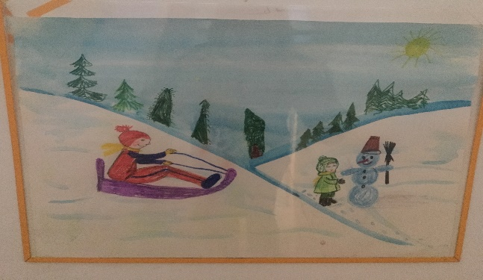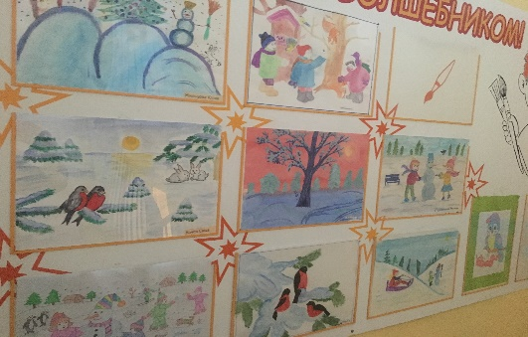

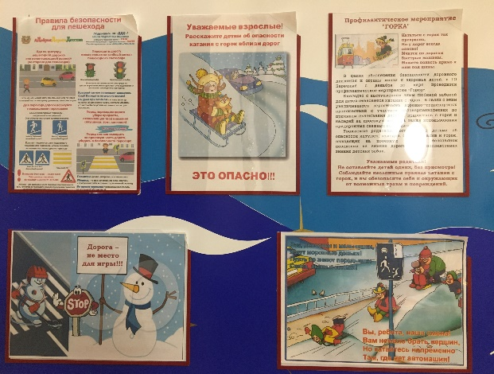 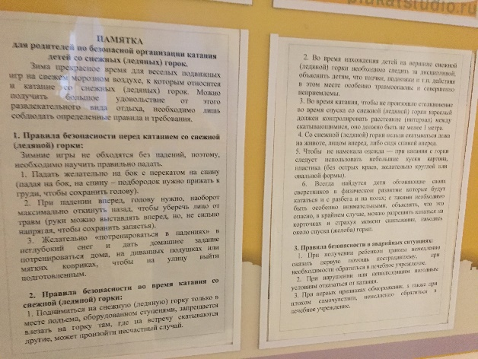

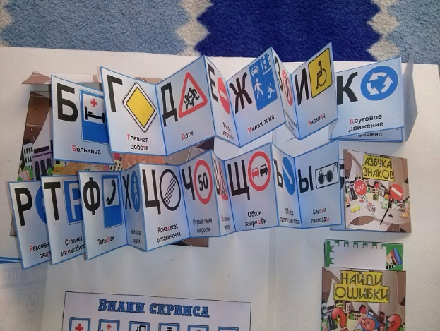 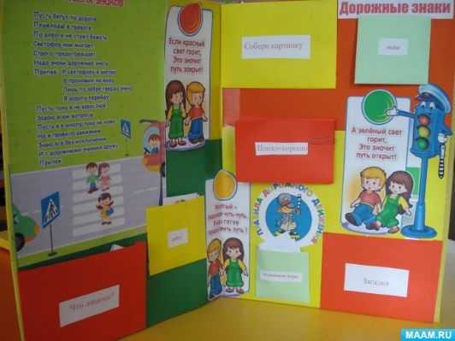

**Структурное подразделение «Теремок»**

По планам воспитателей были проведены следующие мероприятия:

***«Минутка безопасности»***:

1.Беседы:

- «Игры зимой во дворе»;

- «Зимние развлечения»;

- «Внимание горка!»;

- «Катание на санках: правила безопасности»;

**- «Правила безопасности перед катанием со снежной (ледяной) горки»;**

**- «Правила безопасности во время катания со снежной (ледяной) горки»;**

- «Опасные ситуации во время игр зимнего периода (коньки, лыжи)»;

**- «Правила безопасности в аварийных ситуациях»;**

- «Правила перевозки детей в автомобиле».

2.Просмотр мультфильмов

по тематике «ПДД».

3. Спортивная игра «Снежная горка для послушных ребят» с детьми старшего дошкольного возраста».

Консультации для сотрудников

- «Что должен знать воспитатель о правилах безопасности **катания детей на санках, коньках, лыжах, со снежной (ледяной) горки»;**

- «Применен**ие ремней безопасности и детских удерживающих устройств при перевозке детей».**

Родительские собрания:

-Информирование о проведении профилактического мероприятия «ГОРКА»;

**- Беседа: «Безопасное поведение на улицах и дорогах в зимнее время!»**

16.12.2020 со старшей группой детского сада была организована пешеходная экскурсия, в ходе которой воспитатели просили детей обратить внимания на объекты уличной – дорожной сети.

23.12.2020 г. в целях профилактики дорожно-транспортных происшествий, связанных с участием несовершеннолетних по причине скатывания детей и подростков с горок и наледей на проезжую часть, использования природных снежных валов для игр. С детьми была проведена профилактическая беседа с экскурсией к горке в с. Мезенском.

24.12.2020 г. в детском саду «Теремок» прошла акция «Письмо водителю», направленное на повышение культуры поведения участников дорожного движения.

Дети средней группы на занятии по художественному творчеству нарисовали послания родителям для привлечения внимания общественности к проблеме детского дорожно-транспортного травматизма. После чего письма вручили родителям-водителям детского сада.

В детском саду оформлены уголки по безопасности дорожного движения в соответствии с временем года, размещена актуальная информация.

В группах проводятся инструктажи и занятия для детей в соответствии с годовым планом работы.

**Структурное подразделение « Радуга»**

1. Проведены во всех возрастных группах инструктажи с детьми ПДД в зимний период: «Опасности, подстерегающие нас зимой на дороге».

с 17.12. 2020 г – 25.12.2020 г.

1. Во всех группах обновлена информация на стендах для родителей.
2. Проведены занятия с детьми всех возрастных групп: типичные опасные ситуации для пешехода в зимний период времени «Ловушки на дорогах», «Осторожно! Горка!» с 17.12. 2020 г – 25.12.2020 г.

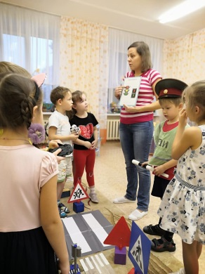 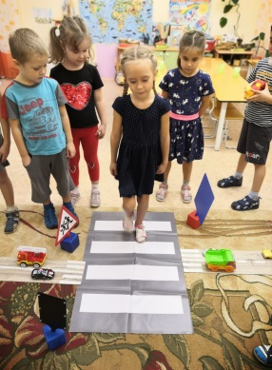 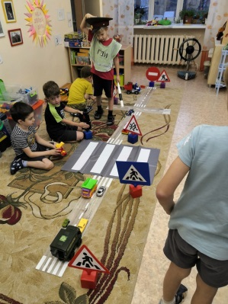 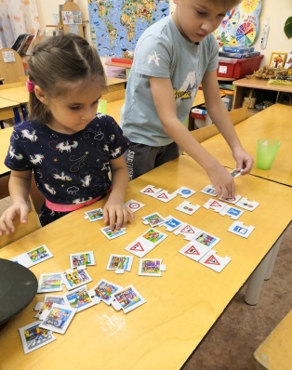

1. На родительском собрании, проведенном онлайн, были освещены вопросы на тему: «Безопасность детей на дорогах», «Правила перехода проезжей части», «Опасные горки».
2. Проведены беседы с детьми старшего дошкольного возраста о необходимости использования CВЭ на одежде в темное время суток. Были изготовлены СВЭ и закреплены на детской одежде.

1. В детском саду проведена акция «Письмо водителю» с детьми старшего дошкольного возраста. Детьми, совместно со взрослыми, были созданы рисунки-обращения к водителям и всем участникам дорожного движения, призывающие к соблюдению правил дорожного движения, сохранению жизни и здоровья участников дорожного движения.

Яркие работы были использованы для размещения на сайте образовательной организации, раздачи водителям, размещении на стендах ДОУ.

**Структурное подразделение « Рябинка»**

В ходе профилактического мероприятия был проведены следующие мероприятий с педагогами, детьми, родителями ДОУ:

1. Для воспитанников были организованы беседы по темам:

* «Безопасность на льду»
* «Игры на дороге!»
* «Осторожно – горка!».
* «Безопасный Новый год!»
* «Где должны играть дети!».
* «Зимние забавы и безопасность»
* «Правила безопасного поведения на проезжей части»

1. В группах ежедневно проводятся минутки безопасности по ПДД. «Правила поведения на горке».
2. В информационных уголках для родителей воспитателями были расположены консультации, информационные листы по темам: безопасность в зимний период на дорогах, меры безопасности во время игр на улице, безопасность детей зимой, воспитывать грамотного пешехода.
3. Еженедельное чтение художественных произведений, рассматривание картин, иллюстраций, стихов о транспорте, о правилах дорожного движения, просмотр видеофильмов по ПДД.
4. В информационных уголках для родителей воспитателями были расположены консультации, информационные листы по темам: безопасность в зимний период на дорогах, меры безопасности во время игр на улице, безопасность детей зимой, воспитывать грамотного пешехода.

**Структурное подразделение «Сказка»**

В ДОУ «Сказка» были оформлены уголки по безопасности дорожного движения в соответствии с временем года, размещена актуальная информация.

В группах проводятся инструктажи и занятия для детей в соответствии с проведением профилактического мероприятия «Горка», а также просветительские мероприятия с родителями.

Приняли участие в социальной акции «Письмо водителю», так воспитанники 6Б группы записали видео-обращение к водителям, а воспитанники групп 7А и 7Б обратились к водителям с помощью рисунков.

|  |  |
| --- | --- |
| 20201224_094401 | IMG-20201223-WA0027 |